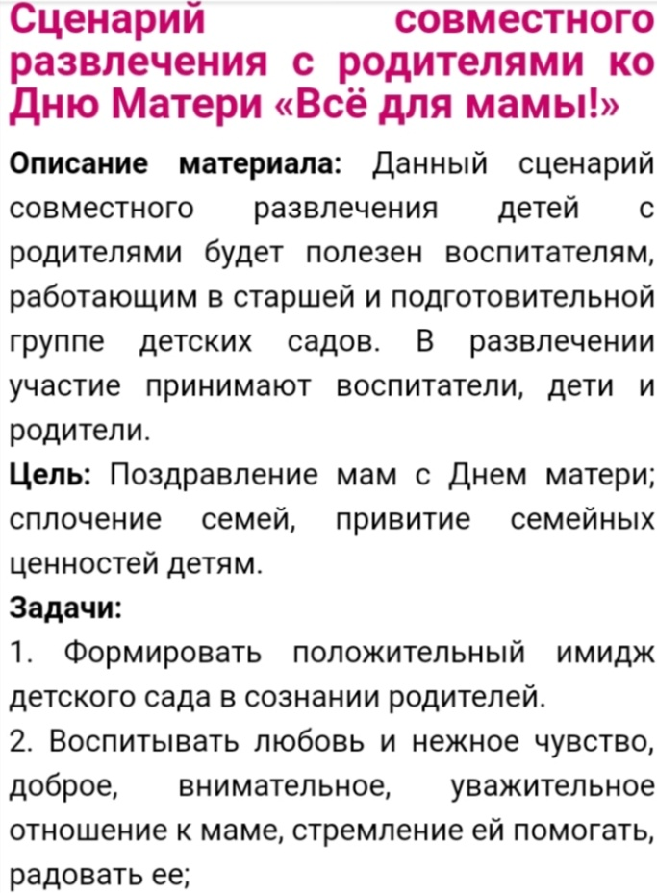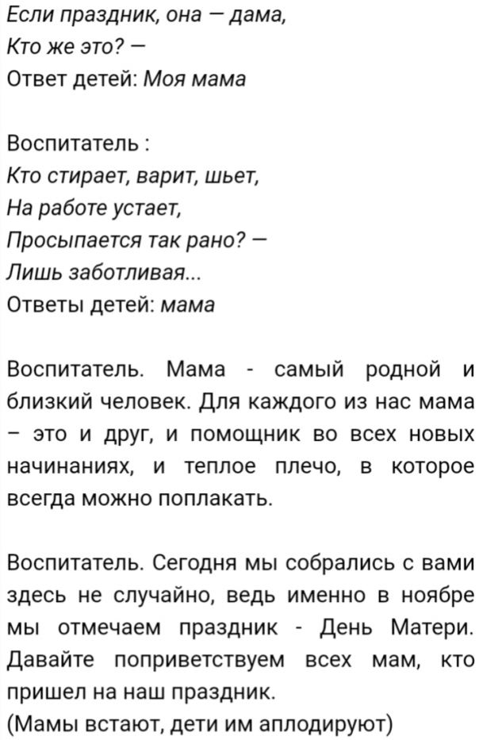

Ведущая 1: Что это за красивые женщины Ведущая 1: Что это за существа
тут собрались? такие, эти мамы?
Кто в печали обогреет? Ведущая 2: Это удивительные,
Кто поддержит и простит? универсальные существа!
От кого любовью веет? Мамы сами сейчас объяснят,
Кто надёжен как гранит? Что значит быть мамой!

Ведущая 2: Сильные, нежные, добрые, ИГРА «РОМАШКА»
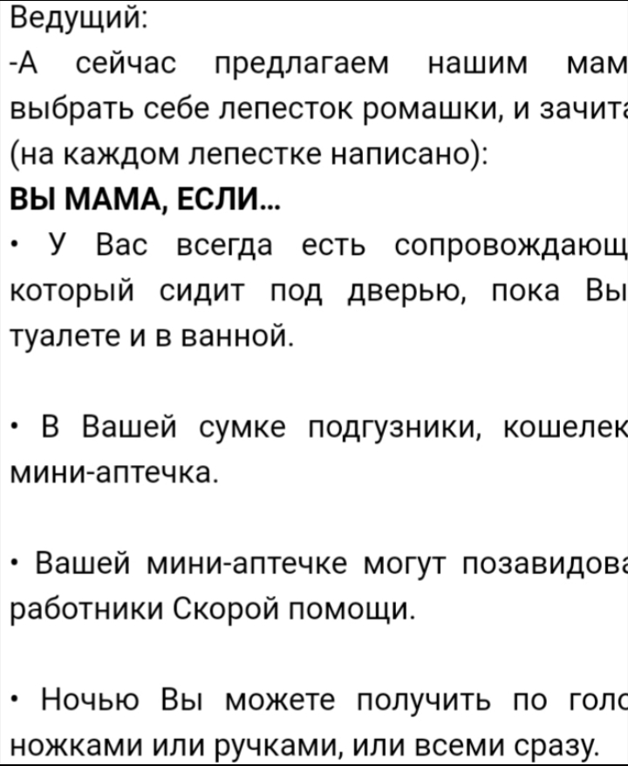
Милые, смелые, собранные,
Лучший советник и друг
Всех не расскажешь заслуг!
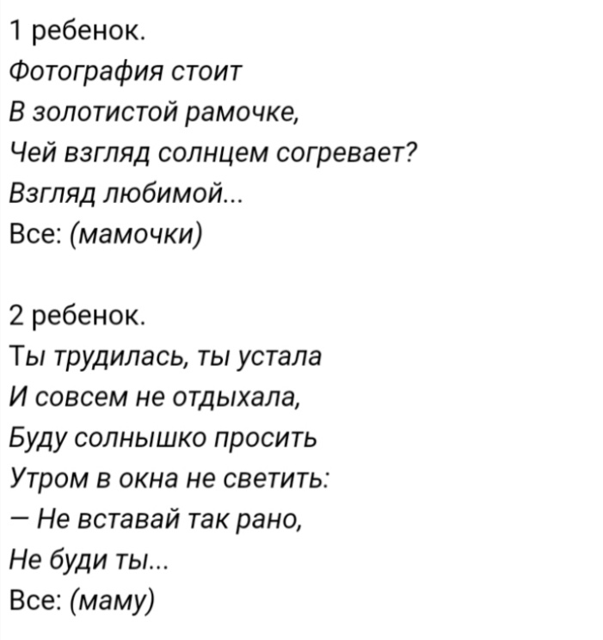
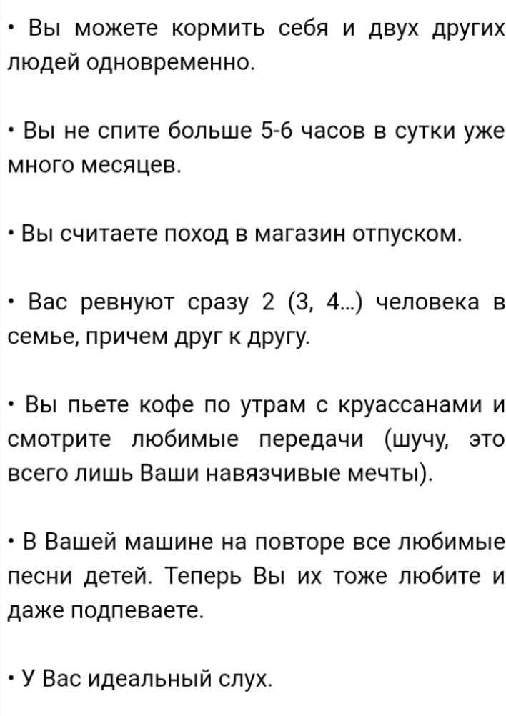
Ведущая 1: Сегодня самый добрый,
самый важный праздник!
Как приятно видеть Ваши
улыбающиеся лица!

Ведущая 2: Оставайтесь всегда
такими сияющими и улыбающимися
даже если дождик за окном!

ТАНЕЦ «ЗОНТИКИ»
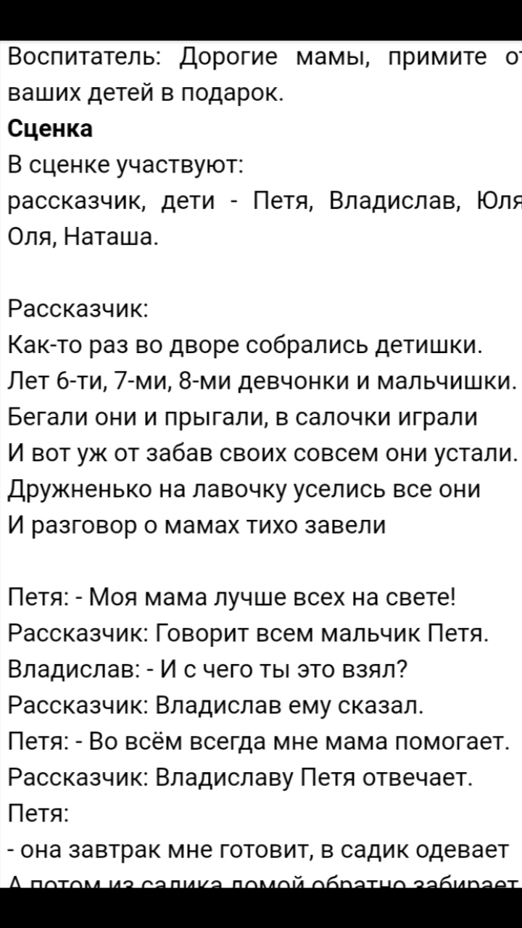

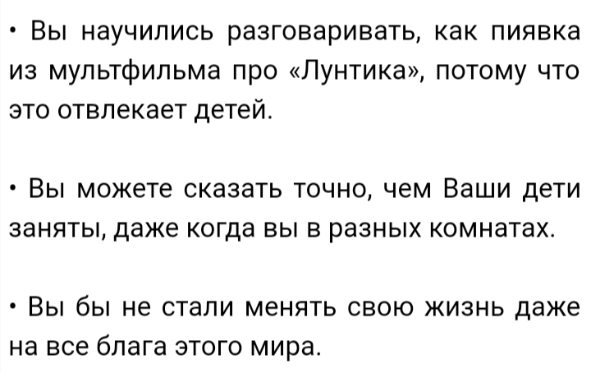
Ведущая 1: Наши мамы не только
универсальные,
но и самые красивые в мире!
Предлагаю продемонстрировать свою красоту!
А потом из садика домой обратно забирает.
Дефиле «Наряд из бросового материала»

Ведущая 2: Пока наши модницы наряжаются Мирослава: Нет, лучше всех моя Остальные мамы вспомнят какие сказки мамуля!
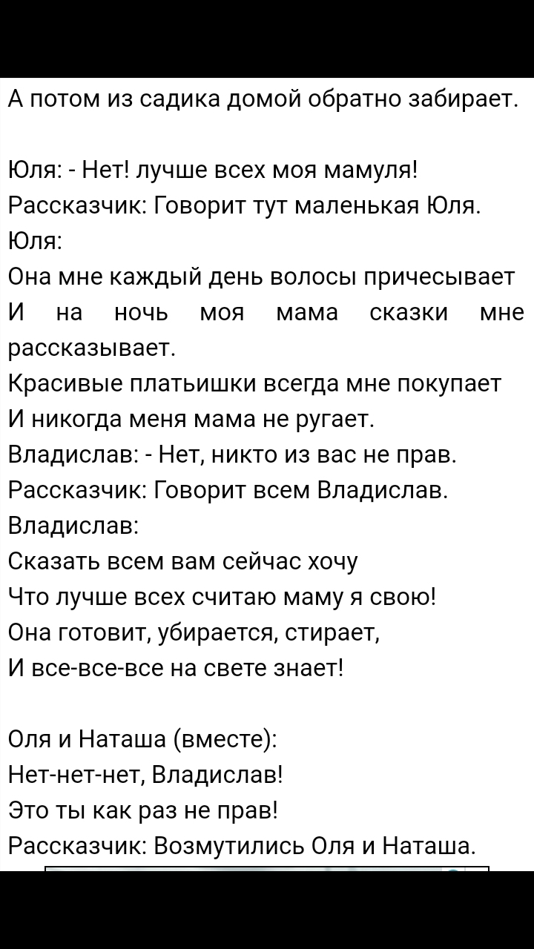
они читали своим детям. Вам нужно
по иллюстрации отгадать сказку.
А дети будут помогать своим мамам!

ИГРА «ОТГАДАЙ СКАЗКУ»

Вероника: Нет, никто из вас не прав!
Никита: Нет-нет-нет!
В этом ты как раз не права!
Лучше всех мамуля моя!


